СОГЛАСОВАНО  Директор ГУДО ОблДЮСШ  __________ Д.В. Смышляев  « » 2019 год | СОГЛАСОВАНО  Директор МБУДО «Чебулинская ДЮСШ»  ____________ М.А.Баранов  « » 2019 год | УТВЕРЖДАЮ  Глава Чебулинского  муниципального района  ________ А.И.Часовских  «____» ___________ 2019 г
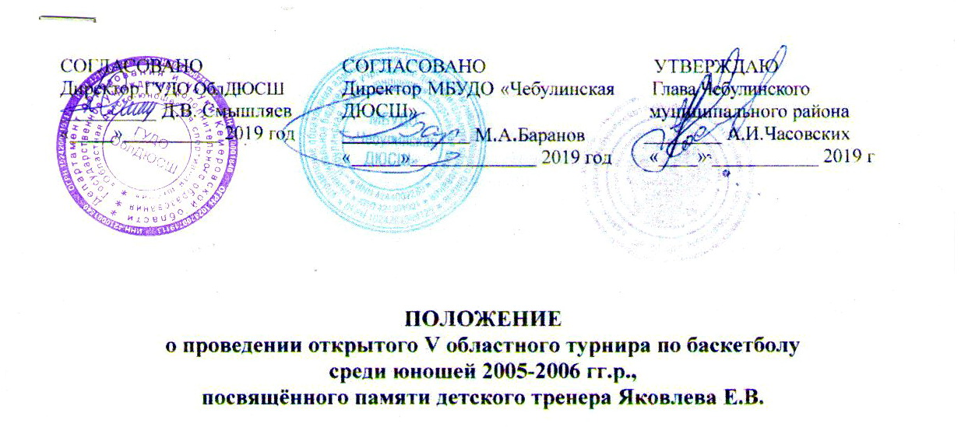
ПОЛОЖЕНИЕ
о проведении открытого V областного турнира по баскетболу
среди юношей 2005-2006 гг.р.,
посвящённого памяти детского тренера Яковлева Е.В.

1. Цели и задачи
Соревнования проводятся с целью:
- привлечения детей к регулярным занятиям физической культурой и спортом;
- повышения их уровня физической подготовленности и спортивного мастерства;
- пропаганды здорового образа жизни, формирования позитивных жизненных позиций у подрастающего поколения, гражданского и патриотического воспитания детей и молодежи;
- популяризации баскетбола в Кемеровской области.

2. Место и сроки проведения
Соревнования проводятся с 29 по 31 марта 2019 г;
Соревнования проводятся в спортивном зале МБУДО «Чебулинская детско-юношеская спортивная школа» (пгт. Верх-Чебула, ул. Ключевая д.46). Заседание судейской коллегии состоится 29 марта 2019 г. в 13.00. Начало соревнований в 14.00 ч.

3. Организаторы соревнований
Общее руководство проведением соревнований осуществляет департамент образования и науки Кемеровской области, ГУДО «Областная детско-юношеская спортивная школа».
Непосредственное проведение соревнований возлагается на МБУДО «Чебулинская детско-юношеская спортивная школа» и главную судейскую коллегию: главный судья соревнований – Баранов Максим Алексеевич тел. 8(38444)61218, сот.8 9059000113; главный секретарь соревнований – Андреева Ольга Сергеевна.

4. Требования к участникам соревнований и условия их допуска
К участию в соревнованиях допускаются спортивные сборные команды учреждений (организаций) дополнительного образования физкультурно-спортивной направленности независимо от их ведомственной принадлежности (ДЮСШ, СШ, ШСК и иные организации физкультурно спортивной направленности). Представители команд предъявляют в мандатную комиссию следующие документы:
- именную заявку по установленной форме, заверенную директором учреждения (организации), врачебно-физкультурным диспансером, а при его отсутствии детской поликлиникой;
- приказ о командировании команды, заверенный директором учреждения (организации);
- командировочное удостоверение (одно на команду);
- полис обязательного медицинского страхования (ОМС);
- договор страхования от несчастного случая.
Участие в соревнованиях осуществляется только при наличии оригинала договора о страховании жизни и здоровья от несчастных случаев, который представляется в комиссию по допуску участников на каждого участника соревнований.
Представители команд несут ответственность за дисциплину участников во время проведения соревнований и в местах проживания.

5. Условия проведения соревнований, подведение итогов
Игры проходят по правилам РФБ
Соревнования проводятся по официальным правилам РФБ.
В зависимости от количества участвующих команд, игры проводятся по круговой системе или с разделением на подгруппы. Состав команды 12 игроков + 1 представителя (тренер).

6. Награждение
Команда – победитель турнира награждается Кубком. Победители и призёры турнира памяти детского тренера Яковлева Е.В. награждаются грамотами департамента образования и науки Кемеровской области, медалями.

7. Условия финансирования
Расходы по участию в соревнованиях (проезд, проживание, питание в дни соревнований, страхование участников), осуществляются за счет средств командирующих организаций.
По вопросам организации питания и проживания обращаться к директору МБУДО «Чебулинская ДЮСШ» Баранов Максим Алексеевич по тел. 8-9059000113.

9. Подача заявок на участие
Для участия в соревнованиях командам необходимо направить заявку главному секретарю соревнований Андреевой О.С. до 18.03.2019г. на e-mail: olimpus_plus@rambler.ru с указанием количественного состава команды и контактным телефоном руководителя.

10. Обеспечение безопасности участников соревнований
Соревнования проводятся на базе МБУДО «Чебулинская ДЮСШ», в соответствии с требованиями:
- Правил обеспечения безопасности при проведении официальных спортивных соревнований, утвержденных Постановлением Правительства Российской Федерации от 18.04.2014 № 353;
- приказа Министерства здравоохранения Российской Федерации от 01.03.2016 № 134н «О порядке оказания медицинской помощи лицам, занимающимся физической культурой и спортом (в том числе при подготовке и проведении физкультурных мероприятий и спортивных мероприятий), включая порядок медицинского осмотра лиц, желающих пройти спортивную подготовку, заниматься физической культурой и спортом в организациях и (или) выполнить нормативы испытаний (тестов) Всероссийского физкультурно-спортивного комплекса «Готов к труду и обороне».
МБУДО «Чебулинская ДЮСШ » несет ответственность за обеспечение безопасности при организации работ по подготовке и проведению соревнований, в том числе:
- за соответствие нормам техники безопасности оборудования, инвентаря, мест проведения тренировок и соревнований;
- за монтаж, использование и демонтаж специализированного оборудования, используемого при проведении тренировок и соревнований;
- за ликвидацию неисправностей, обнаруженных на сооружении и отрицательно влияющих на проведение тренировок и соревнований;
- за обеспечение мер по профилактике спортивного травматизма и безопасности подготовки и проведение соревнований в целом (ответственные лица: Баранов Максим Алексеевич – директор МБУДО «Чебулинская ДЮСШ», Лапин Юрий Ильич - зам. директора по БЖ );
- организацию медицинского обслуживания в период соревнований (медицинское обслуживание соревнований обеспечивает врач педиатр МБУДО «Чебулинской ДЮСШ» на основании лицензии на осуществление медицинской деятельности);
- за несчастные случаи во время проведения тренировок, при подготовке и проведении соревнований в соответствии с нормами действующего законодательства Российской Федерации;
- организацию безопасности осуществляется в соответствии со ст. 12 Федерального закона от 07.02.2011 № 3-ФЗ «О полиции» в месте проведения соревнований и прилегающей территории.
В целях предупреждения травм, заболеваний, несчастных случаев при проведении спортивных мероприятий МБУДО «Чебулинская ДЮСШ» руководствуется санитарными правилами содержания мест размещения и занятий физической культуры и спортом, утвержденными действующим законодательством Российской Федерации.

Данное Положение является официальным вызовом на соревнования. Команды, не подтвердившие свое участие в соревнованиях до 18.03.2019 г., к соревнованиям не допускаются.

